En analyse du processus de décision d’achat | Mettre en évidence les spécificités du processus de décision d’achat
 | Identifier les situations qui peuvent favoriser la reconnaissance du besoin
 | Préciser le besoin satisfait

CAROLINE DOUTRELOUX – PROMO 2016-2018 – LENTILLES DE SOLEIL

Particularités du processus d’achat et besoin satisfait

a) Durée et complexité du processus d’achat

On peut caractériser la durée et complexité du processus de décision d’achat selon le degré d’implication du consommateur, l’intensité de sa réflexion, la quantité de recherches qu’il va effectuer et donc le temps qu’il va consacrer à l’achat du produit.

Si les individus sont intéressés par les lentilles de soleil, le processus d’achat sera complexe car il s’agit d’une innovation. Les individus ne connaîtront pas encore les lentilles de soleil. Ils devront effectuer de nombreuses recherches avant d’utiliser mon produit.

Or, ils auront déjà testé ou utilisé des produits semblables à mon PFR. Cependant le processus d’achat restera complexe car il existe de nombreuses entreprises répondant au besoin de se protéger les yeux du soleil. Ils devront alors effectuer des recherches pour trouver l’entreprise qui offre le produit qui répond le mieux à leurs attentes. Ils devront prendre en compte la différence de prix, de type de produit ainsi que la notoriété de l’entreprise.

Le processus d’achat sera donc court et complexe si le client décide d’utiliser notre PFR.

De plus, les lentilles de soleil peuvent représenter un achat régulier pour les individus qui ont besoin d’une correction optique (sachant que tout le monde devient obligatoirement presbyte à partir de 5O ans) et aussi occasionnel pour les personnes qui ne présentent aucun problème de vu.

Ceci aura donc des répercussions sur le processus d’achat. En effet, plus il s’agira d’un achat occasionnel, plus le processus d’achat sera long et complexe, plus il s’agira d’un achat régulier plus l’achat sera simple.

b) Type de besoin satisfait selon la pyramide de Maslow

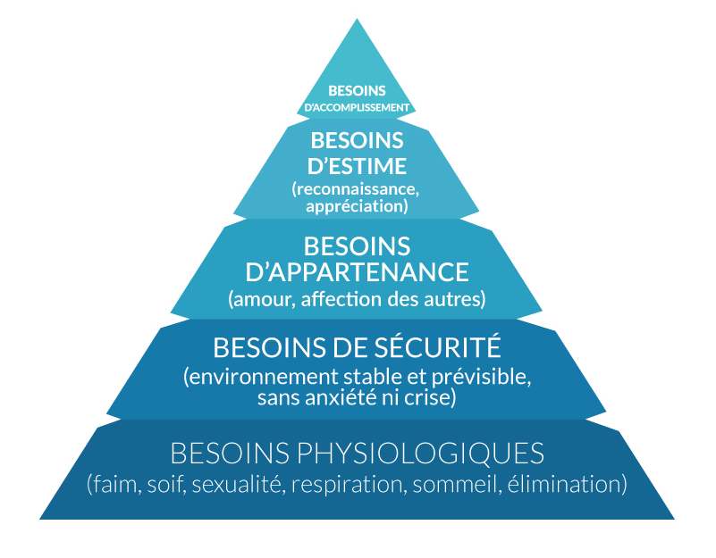
Pyramide de Maslow, selon le site DigiSchool Commerce

Le niveau de la pyramide de Maslow auquel répond notre PRF est le besoin de sécurité. Les consommateurs qui ont besoin de lentilles de soleil ont pour but de se protéger les yeux, c’est-à-dire qu’ils cherchent à sécuriser leur vue et plus principalement leur corps d’éventuels dommages que le soleil pourrait leur causer.

B) Les étapes du processus de décision d’achat

a) Mise en situation de notre produit dans le but qu’il procure la reconnaissance du besoin
Rappelons que le besoin que nous avons défini dans le marché générique permet de protéger ses yeux des effets du soleil.

Première situation :
Madame D, passe à la journée avec ses copines à la plage.
Nous sommes en début d’été et madame D souhaite bronzer. Or, lorsqu’elle est allongée sur sa serviette, madame D, a mal aux yeux à cause du soleil, en revanche, elle refuse de porter des lunettes de soleil sous peine d’avoir une démarcation.

Seconde situation :
Monsieur W, part en vacances avec sa femme et ses deux enfants en voiture.
Etant le conducteur il essaie de se concentrer sur la route mais est éblouie par le soleil. Le problème est que Monsieur W est sensible et ne supporte pas les lunettes de soleil car elles appuient sur ses sinus.

Troisième situation :
Mademoiselle H est astigmate, elle doit donc toujours porter des lunettes de vue. Son travail lui demandant d’être sur le terrain, c’est-à-dire à l’extérieur, elle est donc sans cesse exposée aux rayons ultraviolets. Lorsqu’elle passe d’un environnement intérieur à un environnement extérieur elle change ses paires de lunettes de vue contre ses paires de lunettes de soleil. Mademoiselle H, répète ce geste environ 6 fois par jour.

Quatrième situation :
Max est sauveteur sur les plages Martiniquaises. Il est donc exposé, toute l’année, à un fort soleil. Le problème, c’est que Max a souvent chaud. Cette chaleur fait apparaître de la buée sur les verres de ses lunettes qui l’empêche de voir correctement les personnes qui se baignent.

Par l’intermédiaire de ses 4 situations, nous pouvons constater que la protection des yeux face au soleil est une réelle nécessité qui engendre certaines contraintes auxquelles tous les produits ne peuvent pas répondre.
Ces quatre exemples citent différents types de clients qui seront certainement amenés à s’intéresser voire à nécessiter l’achat de notre PFR.

Ainsi, nous pouvons identifier les différents groupes sociaux susceptibles de consommer notre produit :
- Les personnes qui veulent répondre au besoin du marché générique.
- Les personnes qui ne sont pas satisfaites des produits qu’ils possèdent.
- Les personnes à qui les produits qu’ils détiennent ne conviennent pas.
- Les personnes qui veulent innover ou tester de nouveaux produits.

http://www.wellcom.fr/wnews/wp-content/uploads/2013/07/barometre-sante-visuelle.pdf

